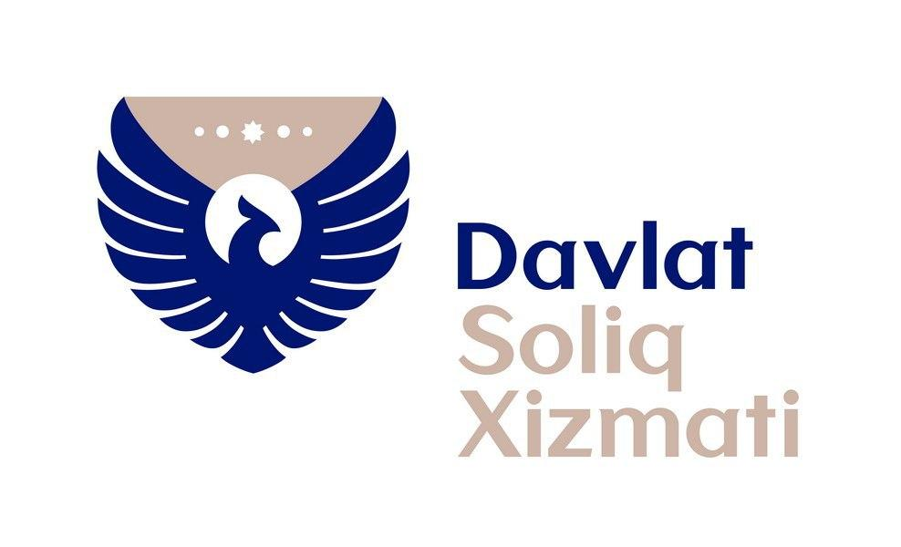

ПРЕСС-РЕЛИЗ

2021 йил 1 март Тошкент шаҳри

2021 йил 25 февраль куни Ўзбекистон Республикасининг “Аудиторлик фаолияти тўғрисида”ги Қонуни қабул қилинди.
Ҳужжат мақсади – аудиторлик фаолиятини тартибга солувчи ҳужжатларни ягона меъёрий ҳужжатга бирлаштириш ва тизимлаштириш.
Унда аудиторнинг малака сертификатига эга бўлган жисмоний шахс аудитор деб тан олинган. Шунингдек, аудиторлик ташкилотларининг фаолиятини тавсифловчи муайян кўрсаткичлар бўйича гуруҳларга ажратилган аудиторлик ташкилотларининг тартибга солинган рўйхатини шакллантиришни назарда тутувчи “рэнкинг” янги тушунчаси ҳам киритилмоқда. Аудиторлик фаолияти соҳасидаги принциплар – мустақиллик, холислик, ва ҳалоллик касбий салоҳият ва ахборотнинг махфийлиги.
Аудиторлик фаолияти фақат аудит, сифат назорати, таҳлилий текширувлар, ишончни таъминлайдиган топшириқлар, турдош хизматларнинг халқаро стандартлари асосида амалга оширилиши белгиланди. Стандартлар Халқаро бухгалтерлар федерациясининг Аудит ва ишончни таъминлайдиган топшириқларнинг халқаро стандартлар бўйича кенгаши томонидан эълон қилинган. Аудитнинг халқаро стандартларини Ўзбекистон ҳудудида қўллаш учун уларни тан олиш тартиби Вазирлар Маҳкамаси томонидан белгиланади.
Аудиторлик фаолияти соҳасидаги давлат сиёсати, шунингдек, Вазирлар Маҳкамаси, Молия вазирлиги ва Марказий банкнинг ваколатлари биринчи марта баён этилди. Аудиторлик фаолияти бўйича барча керакли ва тасдиқланган маълумотлар билан ваколатли давлат органининг расмий веб-сайтида танишишингиз мумкин.
Аудиторлик текширувларини ўтказиш ва турдош хизматларни кўрсатиш бўйича аудиторлик фаолиятини амалга оширадиган тижорат ташкилоти Аудиторлик ташкилоти ҳисобланади. Ушбу ташкилотлар ўз ҳуқуқ ва мажбуриятларига, солиқ тўловчининг идентификация рақамига эга. Рўйхат ҳақида тўлиқроқ маълумот билан қонуннинг 41-моддасида танишишингиз мумкин.
Қонуннинг 33-моддасида аудиторлик ташкилотларининг турдош хизматлари рўйхати келтирилган. Жумладан, солиқ қонунчилигини қўллаш бўйича, аудиторлик ташкилотининг штатида солиқ маслаҳатчиси мавжуд бўлганда ёхуд шартнома шартлари асосида уни жалб этган ҳолда, солиқлар ва йиғимлар бўйича ҳисоб-китоблар, декларациялар тузиш юзасидан маслаҳат бериш, бухгалтерия ҳисоби, аудит ва молиявий ҳисобот, солиқ солиш, молиявий режалаштиришни таҳлил қилишга доир семинарлар, конференциялар ўтказиш.
Ҳар йили мажбурий аудиторлик текширувидан ўтиши лозим бўлган ташкилотлар
35-моддада қайд этилган. Ушбу хўжалик юритувчи субъектлар текширув ўтказилгандан кейин 15 кун ичида, бироқ ҳисобот йилидан кейинги йилнинг 15 июнидан кечиктирмай солиқ органларига аудиторлик хулосаси кўчирма нусхасини тақдим этади.
Бунда солиқ органлари томонидан маъмурий жазо қўлланилгандан кейин календарь йил тугагунга қадар мажбурий аудиторлик текширувини ўтказмаслик хўжалик юритувчи субъектдан БҲМнинг юз баравари миқдорида жарима ундиришга сабаб бўлади. Хўжалик юритувчи субъект жаримани ижтиёрий равишда тўлашдан бош тортганда, унга нисбатан ҳуқуқий таъсир чораларини қўллаш масаласи иқтисодий суд томонидан кўриб чиқилади. Жаримани тўлаш, хўжалик юритувчи субъектни мажбурий аудиторлик текшируви ўтказишдан озод этмайди.
Аудиторлик текшируви жараёнида бухгалтерия ҳисобини юритишга, молиявий ҳисобот тузишга ҳамда солиқлар ва йиғимларни ҳисоблаш тартибига оид аниқланган қоидабузарликларни бартараф этиш хўжалик юритувчи субъектнинг вазифалари қаторига киради.
Қонун билан қуйидагилар киритилди: аудиторлар иши сифатининг ички назорати (аудиторлар ва ходимлар фаолиятининг ушбу Қонун талабларига риоя этилишини таъминлашга қаратилган ташкилий чора-тадбирлар тизими). Шунингдек аудиторлик ташкилоти иши сифатининг ташқи назорати (ваколатли давлат органи аудиторларнинг республика жамоат бирлашмалари билан биргаликда амалга оширадиган аудиторлик ташкилотлари томонидан ушбу Қонун талаблари ва аудиторлик фаолияти стандартлари бузилишини аниқлаш ва кейинчалик олдини олишга қаратилган чора-тадбирлар тизими).
Мазкур Қонун қабул қилиниши муносабати билан Ўзбекистон Республикасининг 1992 йил 9 декабрда қабул қилинган “Аудиторлик фаолияти тўғрисида”ги 734-XII сонли Қонуни ва бошқа норматив-ҳуқуқий ҳужжатлар ўз кучини йўқотди.
Қонун расман эълон қилинган кундан уч ой ўтгач кучга киради.
ДСҚ Матбуот хизмати

www.soliq.uz e-mail: pressa@soliq.uz tel: (+99871) 244-98-34

